Travaux pratiques - Restauration du système sous Windows 7 et Windows Vista

1. Introduction

Dans ces travaux pratiques, vous allez créer un point de restauration et l’utiliser pour restaurer votre ordinateur.

1. Équipements recommandés

* Un ordinateur équipé de Windows 7 ou Windows Vista
  1. Créez un point de restauration.
     1. Cliquez sur **Panneau de configuration > Système > Protection du système**.

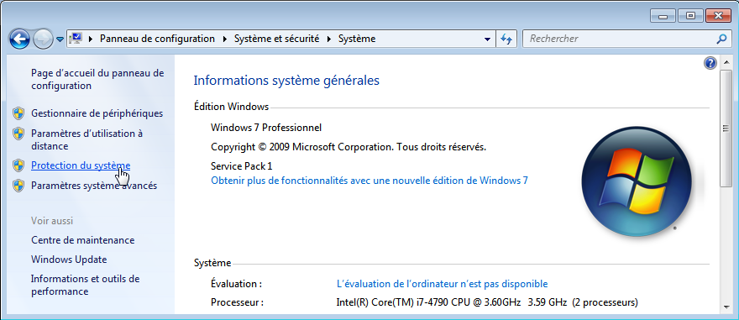

* + 1. Cliquez sur l’onglet **Protection du système** dans la fenêtre **Propriétés système**, puis cliquez sur **Créer**.

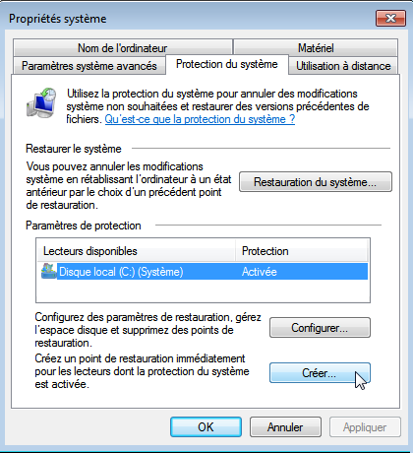

* + 1. Dans le champ de description **Créer un point de restauration** de la fenêtre **Protection du système**, tapez **Application installée**. Cliquez sur **Créer**.

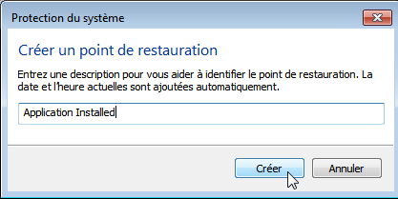

* + 1. La fenêtre **Protection du système** indique la progression de la création du point de restauration. Lorsque le message affiche **Le point de restauration a été créé**, cliquez sur **Fermer**.

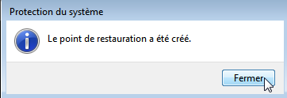

* + 1. Cliquez sur **OK** pour fermer la fenêtre **Propriétés système**.
  1. Utilisez l’utilitaire Restauration du système
     1. Cliquez sur **Démarrer > Tous les programmes > Accessoires > Outils système > Restauration du système**.
     2. La fenêtre **Restauration du système** s’affiche. Cliquez sur **Suivant**.

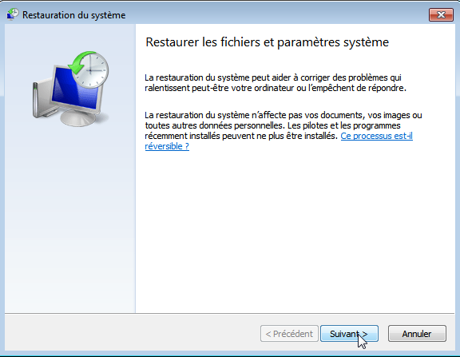

* + 1. La fenêtre **Restauration du système** affiche la liste des points de restauration.

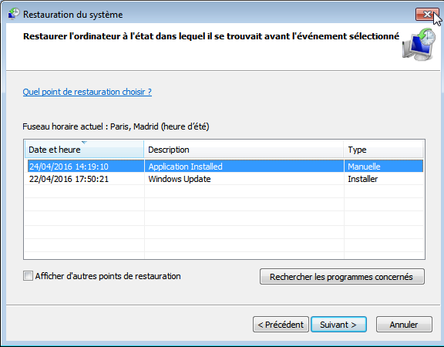

Quel type de point de restauration avez-vous créé à l’étape 1 ?

____________________________________________________________________________________

* + 1. Fermez toutes les fenêtres ouvertes.
  1. Effectuez des modifications sur votre ordinateur.
     1. Cliquez sur **Panneau de configuration > Programmes et fonctionnalités > Activer ou désactiver des fonctionnalités Windows**.

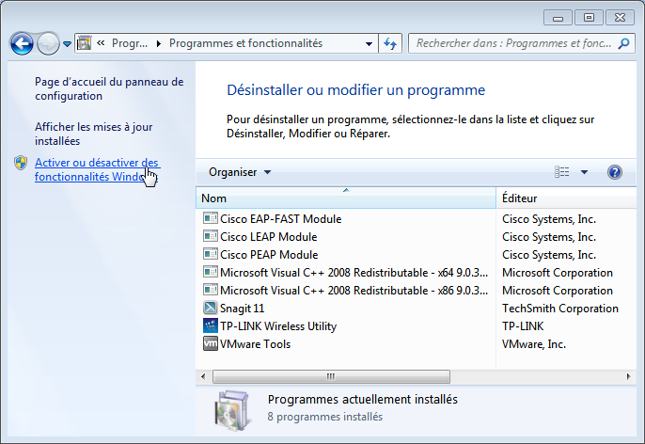

* + 1. La fenêtre **Fonctionnalités de Windows** s’affiche. Cochez la case **Internet Information Services**, puis cliquez sur **OK**.

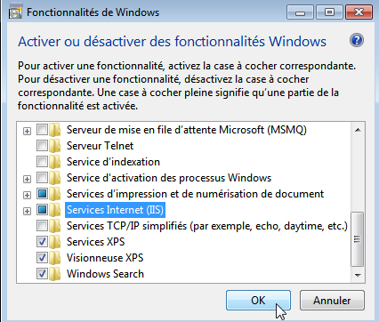

* + 1. Une fenêtre s’ouvre et affiche la barre de progression des modifications. Cette fenêtre se referme d’elle-même une fois la configuration modifiée.

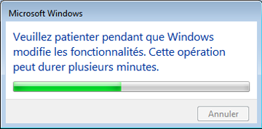

* + 1. Lorsque les modifications sont terminées et que la fenêtre de progression est fermée, fermez toutes les autres fenêtres.
  1. Ouvrez le navigateur Explorateur Windows et affichez la page localhost par défaut.
     1. Ouvrez **Internet Explorer**, tapez [**http://localhost**](http://localhost/) et appuyez sur **Entrée**. La page IIS par défaut s’ouvre. Elle indique que le serveur IIS est cours d’exécution sur votre ordinateur.

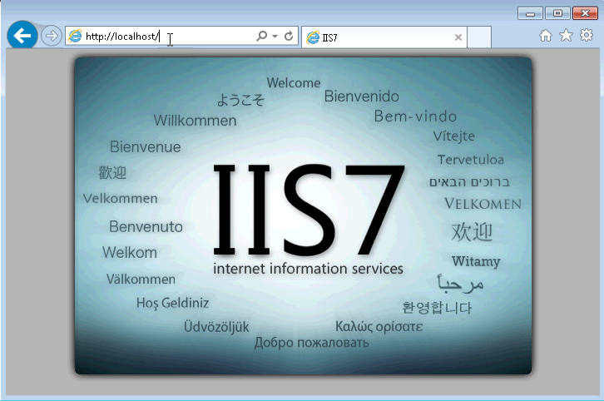

* + 1. Fermez le navigateur.
  1. Créez un nouveau document et enregistrez-le dans le dossier Documents.
     1. Pour ouvrir l’application Bloc-notes, cliquez sur **Démarrer**, tapez **Bloc-notes**, puis appuyez sur **Entrée**.
     2. Dans la fenêtre **Sans titre – Bloc-notes**, tapez **Ceci est un test de point de restauration**, puis cliquez sur **Fichier > Enregistrer sous**.
     3. Dans la fenêtre **Enregistrer sous**, cliquez sur **Documents** et tapez **Fichier de test du point de restauration** dans le champ **Nom de fichier :**. Cliquez sur **Enregistrer**.

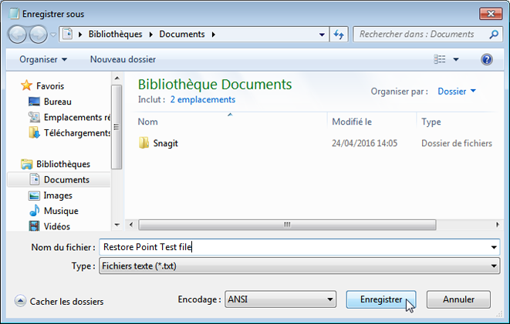

* + 1. Fermez le **Bloc-notes**.
  1. Vérifiez que les services Internet (IIS) sont bien installés.
     1. Cliquez sur **Panneau de configuration > Outils d’administration > Gestionnaire des services Internet (IIS)**.

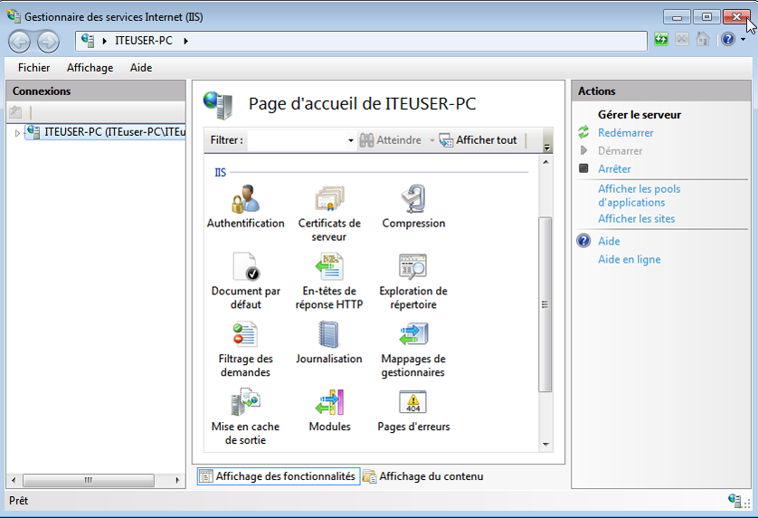

* + 1. Si vous parvenez à ouvrir la fenêtre **Gestionnaire des services Internet (IIS)**, cela signifie que le serveur IIS est installé sur l’ordinateur. Fermez toutes les fenêtres ouvertes.
  1. Restaurez l’ordinateur au point de restauration que vous avez créé à l’étape 1.
     1. Cliquez sur **Démarrer > Tous les programmes > Accessoires > Outils système > Restauration du système** pour ouvrir la fenêtre **Restauration du système**.
     2. Activez le bouton radio **Restauration recommandée**, puis cliquez sur **Suivant**.

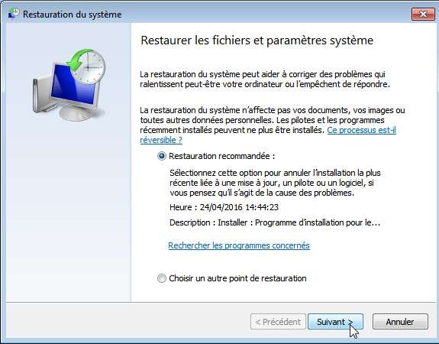

* + 1. La fenêtre **Confirmer le point de restauration** s’affiche. Cliquez sur **Finish** (Terminer).

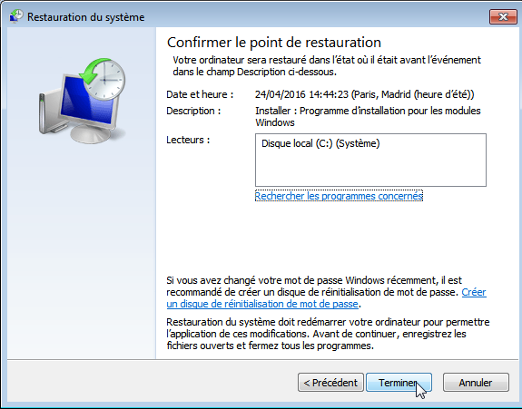

* + 1. La fenêtre **Restauration du système** s’affiche. Cliquez sur **Oui** pour démarrer le processus de restauration.

**Remarque**:Windows redémarre l’ordinateur pour terminer le processus de restauration du système. Le processus de restauration peut durer plusieurs minutes.

* 1. Vérifiez que le processus de restauration du système s’est bien déroulé.

Le système d’exploitation a été restauré au moment où le point de restauration **Application installée** a été créé, c’est-à-dire avant l’installation du Serveur IIS.

* + 1. Ouvrez une session sur l’ordinateur, si nécessaire.
    2. La fenêtre **Restauration du système** s’ouvre, vous informant que la restauration du système s’est bien déroulée. Cliquez sur **Fermer**.

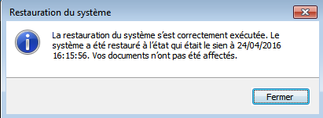

* + 1. Cliquez sur **Panneau de configuration > Outils d’administration**.

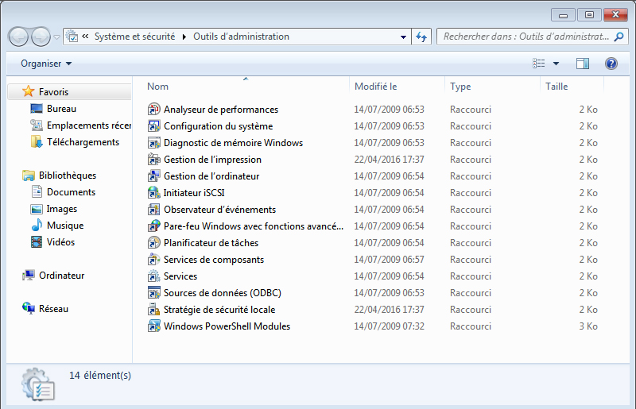

L’application Gestionnaire des services Internet (IIS) apparaît-elle dans la liste ?

____________________________________________________________________________________

* + 1. Ouvrez le navigateur Internet Explorer, tapez [**http://localhost**](http://localhost)et appuyez sur **Entrée**.

La page Serveur IIS s’affiche-t-elle ?

____________________________________________________________________________________

* + 1. Fermez **Internet Explorer**.
    2. Accédez au dossier **Documents**. Ouvrez le fichier **Fichier de test du point de restauration.txt**.

Le fichier Fichier de test du point de restauration.txt se trouve-t-il dans le dossier Documents ? Si oui, contient-il encore la phrase que vous avez ajoutée à l’étape 5 ?

____________________________________________________________________________________

* + 1. Fermez toutes les fenêtres ouvertes.

1. Remarques générales

Quand est-il judicieux de créer un point de restauration manuel ? Pourquoi ?

_______________________________________________________________________________________

_______________________________________________________________________________________

_______________________________________________________________________________________

_______________________________________________________________________________________